МІНІСТЕРСТВО ОСВІТИ І НАУКИ УКРАЇНИ

Івано-Франківський національний технічний університет

нафти і газу

Кафедра програмного

забезпечення автоматизованих систем

**Лабораторна робота №7**

**Тема:** «Циклічні програми з накопиченням суми або добутку»

Виконав:

студент групи ПІ-15-3

Свирид О.Б.

Перевірив:

Храбатин Р.І.

Івано-Франківськ

2015

**Мета:** дано одновимірний масив Р, який складається з 12 еле-ментів. Обчислити суму модулів всіх від’ємних елементів більших від числа А(А=1.25). Число А ввести з клавіатури..

**Завдання:** реалізувати програму для обчислення суми модулів всіх від’ємних елементів більших від числа А.

**Хід роботи**

1. 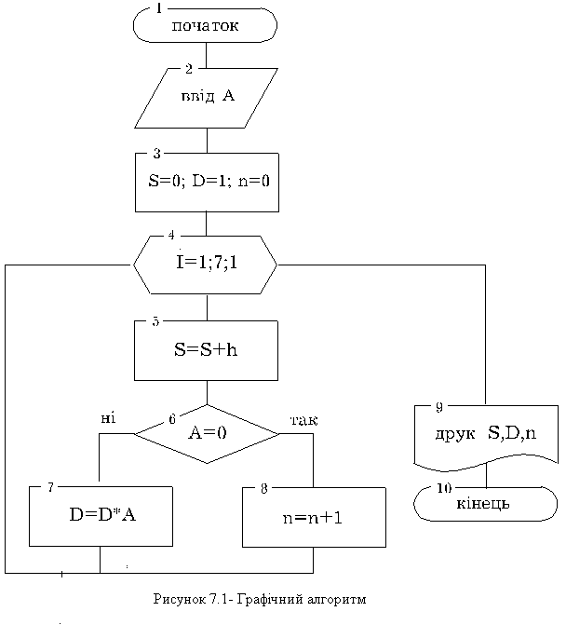Блок-схема програми
2. Програма мовою C#:

using System;

using System.Collections.Generic;

using System.ComponentModel;

using System.Data;

using System.Drawing;

using System.Linq;

using System.Text;

using System.Windows.Forms;

using System.Globalization;

namespace AVPZ

{

public partial class Lab7_view : Form

{

public Lab7_view()

{

InitializeComponent();

}

private void button1_Click(object sender, EventArgs e)

{

try

{

label5.Text = "" + getSum(getArray(dataGridView1), float.Parse(textBox1.Text, CultureInfo.InvariantCulture));

}

catch (NullReferenceException e1) { MessageBox.Show("Помилка, заповніть всі клітинки."); }

catch (FormatException e1) { MessageBox.Show("Помилка, введіть числові дані."); }

catch (Exception e1) { MessageBox.Show("Помилка: " + e1.Message); }

}

private string[] getArray(DataGridView dgv)

{

string[] arr = new string[dgv.ColumnCount];

for (int i = 0; i < arr.Length; i++)

{

arr[i] = dgv.Rows[0].Cells[i].Value.ToString();

}

return arr;

}

private float getSum(string[] arr, float a)

{

float[] farr = new float[arr.Length];

float sum = 0;

for (int i = 0; i < farr.Length; i++)

{

farr[i] = float.Parse(arr[i], CultureInfo.InvariantCulture);

if ((farr[i] < 0) && (Math.Abs(farr[i]) > a))

{

sum += Math.Abs(farr[i]);

Console.WriteLine("here: " + sum);

}

}

return sum;

}

private void button2_Click(object sender, EventArgs e)

{

textBox1.Clear();

dataGridView1.Rows.Clear();

label5.Text = "";

}

private void Lab7_view_FormClosed(object sender, FormClosedEventArgs e)

{

Main main = new Main();

main.Show();

this.Dispose();

}

}

}

1. Результат роботи програми:

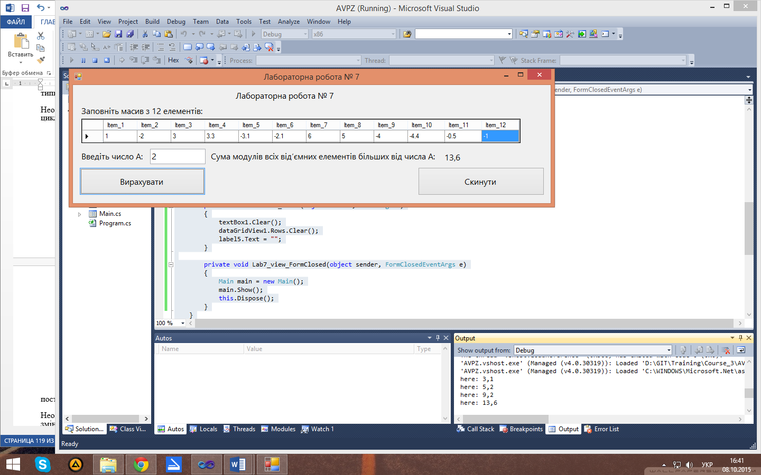

**Висновок:**  в ході даної лабораторної роботи я реалізував програму на мові C# для обчислення суми модулів всіх від’ємних елементів більших від числа А.